GUÍA DIGITAL N° 2
TAREA
ASIGNATURA: Educación física y salud
CURSO: 8 vo
DOCENTE: Guillermo Lavado , Nathalia Montenegro.
SEMANA: 6 al 10 ABRIL
OBJETIVOSDE LA CLASE: Desarrollar la resistencia cardio respiratoria, ejecutando ejercicios a mediana y alta intensidad.
ACTIVIDAD Realizar una rutina de ejercicios como saltos, skipping, entre otros. En series de 1 minuto de ejercicio por 1 minuto de descanso. Y, al terminar el ejercicio descansar 3 minutos.
Saltar y aplaudir
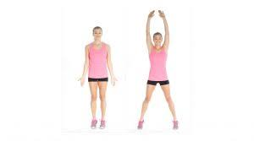
Salto rebote
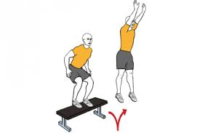
Saltos laterales
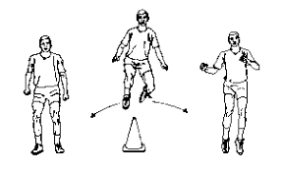

Estiramiento:
Con piernas juntas y extendidas, inclinar el tronco e intentar tocar la punta de los pies con los dedos.
Tomar con mi mano el empeine y llevar al glúteo intentando guardar el equilibrio
Repetir 3 veces, 10 segundos cada una.

